**金税盘用户安全接入修改和测试操作手册**

目录

一、 阅读说明 2

二、 开票软件2.0操作说明 2

1、登陆开票软件 2

2、 修改上传地址 2

三、 开票软件3.0操作说明 5

1、登陆开票软件 5

2、 修改上传地址 6

三、回退说明 9

# 阅读说明

由于税局发票上传地址变更，各单位需将开票软件中的安全接入服务器地址进行修改，将旧地址https://222.216.1.203:9013改为新地址：https://bswj.fpggfwpt.guangxi.chinatax.gov.cn:9013，具体操作如下。

# 开票软件2.0操作说明

## 1、登陆开票软件

双击桌面上的“开票软件”图标进入系统。

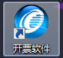

进入“用户登录”界面，输入账号、密码及金税盘证书口令并登陆开票软件。

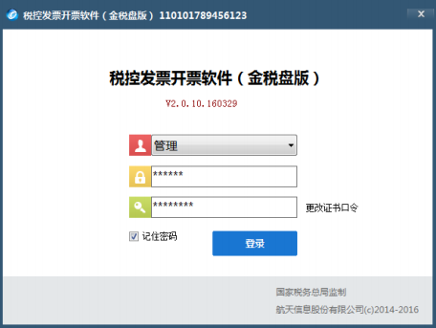

## 修改上传地址

进入参数设置界面

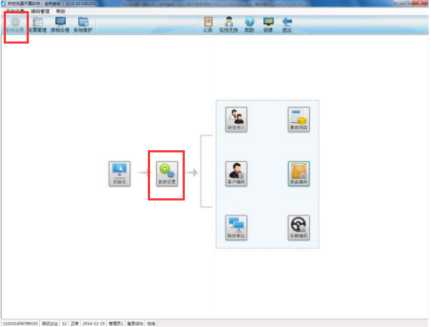

点击上传参数设置

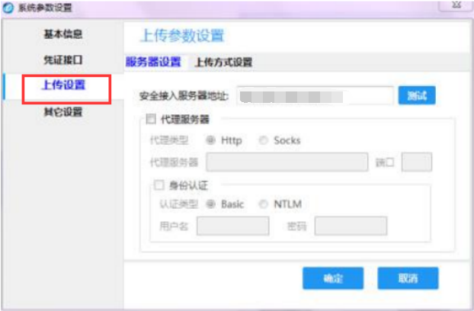

在安全接入服务器地址中将原地址修改为：

https://bswj.fpggfwpt.guangxi.chinatax.gov.cn:9013

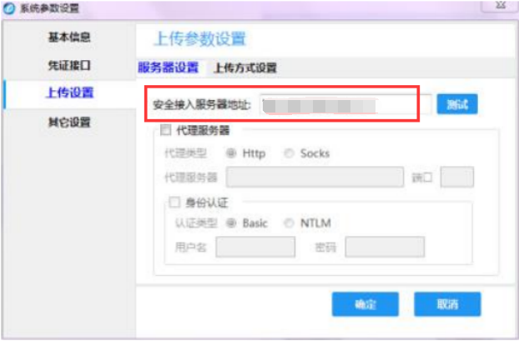

点击测试，测试通过后弹出“连接成功”提示框，即表示接入服务器正常

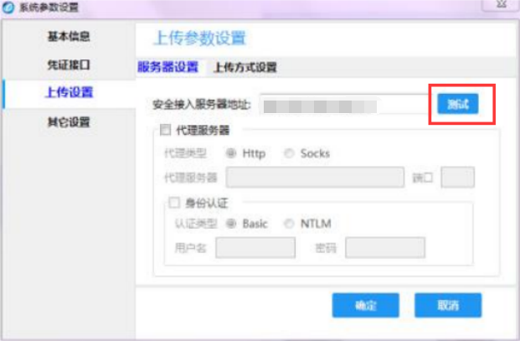

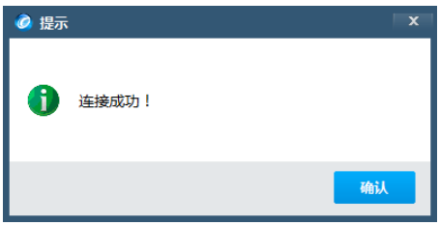

点击确定进行保存，即可完成设置

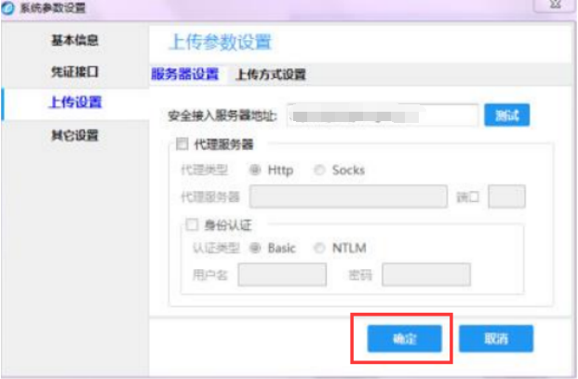

# 开票软件3.0操作说明

## 1、登陆开票软件

双击桌面上的“开票软件”图标进入系统。

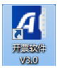

进入“用户登录”界面，输入账号、密码及金税盘证书口令并登陆开票软件。

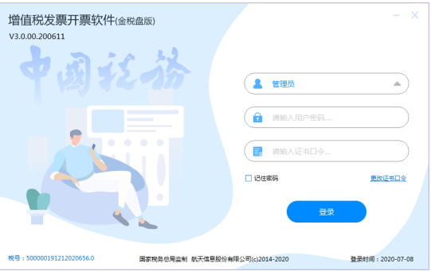

## 修改上传地址

进入参数设置界面

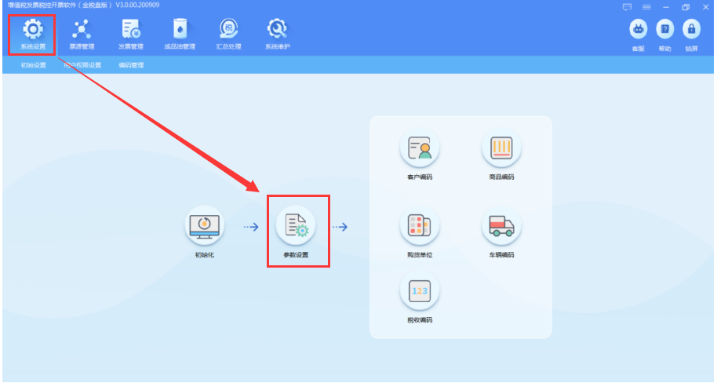

点击上传参数设置

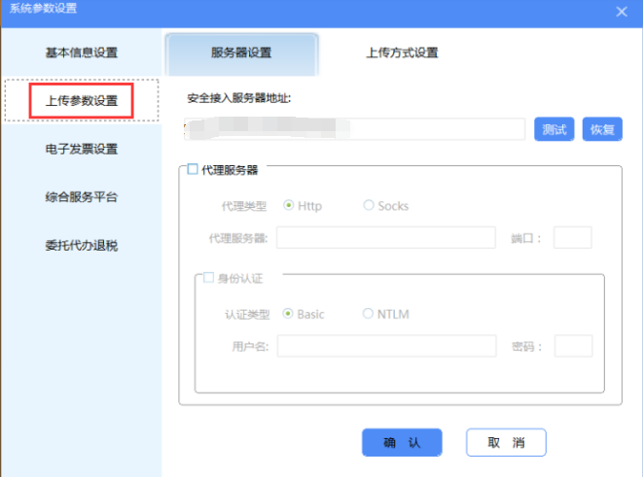

在安全接入服务器地址中将原地址修改为：

https://bswj.fpggfwpt.guangxi.chinatax.gov.cn:9013

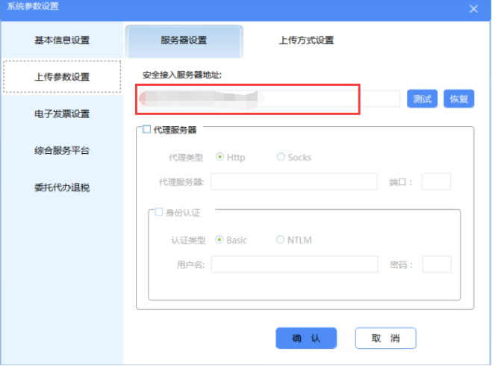

点击测试，测试通过后弹出“连接成功”提示框，即表示接入服务器正常

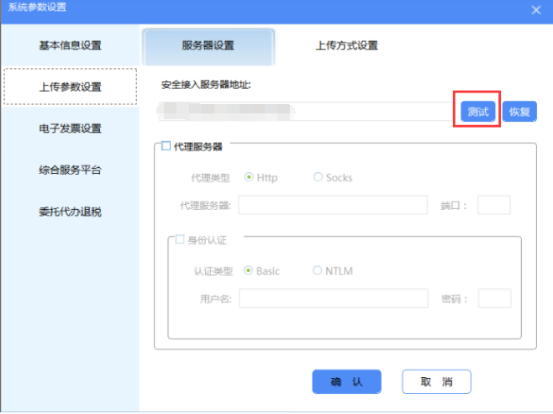

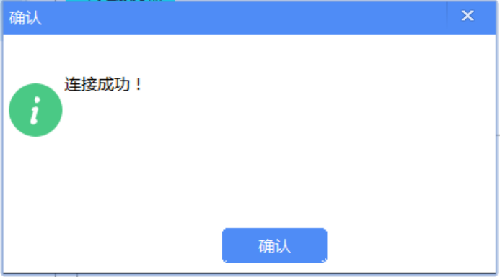

点击“确认”进行保存，即可完成设置

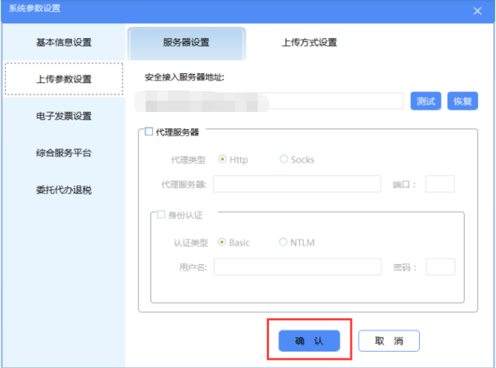

# 三、回退说明

若新地址连接失败，请根据当前开票软件版本，参照上述说明步骤将安全接入服务器地址重新修改为旧地址https://222.216.1.203:9013。